**8 METALES CRÍTICOS EN SISTEMAS MINERALIZADOS CORDILLERANOS:   
UN MODELO DE EXPLORACIÓN ANDINO**

(Regulación y Economía Minera)

**César Farfán1 y Ronner Bendezú2**

1 Autor: Volcan Compañía Minera, Surco, Lima, Perú ([cfarfan@volcan.com.pe](mailto:cfarfan@volcan.com.pe) - 995736436)

2 Coautor: Volcan Compañía Minera, Surco, Lima, Perú ([rbendezu@volcan.com.pe](mailto:rbendezu@volcan.com.pe) - 949595080)

**RESUMEN**

Los depósitos polimetálicos (Zn-Pb-Ag) que explota Volcan Compañía Minera, conocidos histórica-mente como depósitos “cordilleranos”, pueden contener cantidades importantes de al menos 8 metales críticos lo que puede añadir valor a los recursos de Zn-Pb-Ag ya definidos, o inclusive constituir cuerpos económicamente interesantes por sí solos.

En este trabajo presentamos un modelo espacial de distribución mineralógico-metálico de este tipo de sistemas mineralizados, desde los 2 a 3 km de profundidad hasta superficie y a lo largo de más de 3km, incorporando la distribución, tamaño y concentraciones típicas de estos metales críticos.

Este modelo integra patrones de mineralización a escala real de más de 60 estructuras mineralizadas que ocurren en las propiedades de Volcan y otras en su vecindad, por lo que puede ser utilizado como modelo general de exploración por estos metales en otros sistemas similares en los Andes Peruanos y más allá.

De partes profundas a someras, la posición espacial, mineralogía asociada, potencial y concentraciones metálicas de estos 8 metales críticos por cada sistema mineralizado cordillerano son:

1. **Estaño[Sn]:**   
   Ocurre como casiterita en las porciones conocidas más profundas del sistema asociada a clorita, cuarzo, pirrotita, marmatita, calcopirita y arsenopirita; a veces sobreimpuesto a/por zonas supra-yacentes de Cu o Cu-Zn. Potencial: 5-15Mt@0.5 a 1%Sn.
2. **Tungsteno[W]:**   
   Tiende a ocupar porciones intermedias del sistema en cercanía a centros intrusivos principales, aunque puede ocupar posiciones más altas y coexistir con zonas de Zn-Pb o incluso de Ag-Pb-Sb. El W ocurre como ferberita ±hubnerita asociada generalmente a oro, cuarzo, turmalina, calcopirita y muscovita. Potencial: 0.2-10Mt@0.2-3% WO3.
3. **Cobre[Cu]:**   
   El segundo metal crítico más abundante en estos sistemas yace en proximidad a zonas profundas de Sn, W y/o Zn, pero puede ocupar posiciones intermedias. Ocurre principalmente como calcopirita asociada a hematita, magnetita, pirrotita, clorita y siderita o como enargita asociada a pirita, cuarzo, alunita, zunyita y caolinita. Potencial: 10-150Mt@0.5-2% Cu.

1. **Germanio[Ge]:**   
   El germanio ocurre en las zonas de Cu y zonas contiguas de Zn-Cu y ha sido reconocido sobretodo en esfalerita y calcopirita asociados a hematita, magnetita, clorita, siderita y montmorillonita. Potencial: 2-10Mt@50-80 g/t Ge.
2. **Indio[In]:**   
   El In ocupa posiciones intermedias a altas del sistema en zonas de Zn-Pb y Zn-Pb-Ag y está contenido en su mayor parte en esfalerita asociada a galena, kutnohorita, siderita manganífera, cuarzo y pirita o asociada a matildita, minerales de bismuto y minerales del grupo de APS. El In estaría mayoritariamente contenido en esfalerita. Potencial: 1-5Mt@200-500 g/t In.
3. **Galio[Ga]:**   
   El Ga tiene en parte la misma distribución que el indio en porciones relativamente altas pero estaría contenido en mayor proporción en minerales del grupo de APS. Potencial: 1-5Mt@100-400g/t Ga.
4. **Manganeso[Mn]:**   
   El Mn, el metal critico más abundante en los sistemas cordilleranos, ocupa porciones altas del sistema a partir de las zonas de Zn-Pb-Ag hacia arriba. Ocurre generalmente como carbonatos de Mn (rodocrosita, kutnohorita y siderita manganífera) o en menor medida como óxidos masivos de Mn formados por oxidación supérgena de los carbonatos de Mn. Potencial: 5-30Mt@10-25% Mn.
5. **Antimonio[Sb]:**   
   El Sb ocupa una posición alta y/o distal del sistema y está asociado básicamente a cuarzo. Potencial: 0.1-2Mt@1-5% Sb.

A partir de las cifras de tamaño y concentraciones típicas de las estructuras mineralizadas que contienen estos 8 metales críticos y dado el gran número de depósitos cordilleranos en el Perú, consideramos que **tenemos potencial para figurar entre los 5 principales productores mundiales de, además de Sn, W, In y Sb.**

**1. Introducción**

Los elementos crítico-estratégicos (ver Figura 1) son imprescindibles en el desarrollo de nuevas tecnologías, por lo que su exploración a nivel global se ha incrementado vertiginosamente en los últimos años.

Existe un consenso mundial sobre el aumento de la demanda de estos elementos crítico-estratégicos, debido a razones ampliamente difundidas como el cambio climático y las fuertes perturbaciones geopolíticas en gran parte del mundo.

Organismos nacionales y regionales como el Gobierno de EE. UU. y la Comisión Europea han adoptado políticas para apoyar y asegurar las cadenas de valor de más de 20 elementos, incluyendo los 8 metales que son objeto de este trabajo.

En este contexto, trabajamos, sintetizamos y presentamos de manera práctica un modelo general de mineralización sobre la distribución espacial a escala real, concentraciones típicas y posible tamaño de cuerpos o porciones de cuerpos mineralizados con contenido de 8 metales críticos: Sn, W, Cu, Ge, In, Ga, Mn y Sb.

Este modelo ha sido elaborado a partir de información inédita sobre más de 60 ocurrencias minerales identificadas por Volcan Compañía Minera en los últimos 25 años, una selección de las cuales se presenta en la Tabla 1.

La gran mayoría de estos descubrimientos fueron casuales y derivaron de la búsqueda de nuevos cuerpos mineralizados de Zn-Pb-Ag, a medida que la infraestructura subterránea avanzaba tanto vertical como horizontalmente.

Añadimos, además, información pública general de otros yacimientos minerales andinos como sustento adicional del modelo general.

**2. Objetivo**

El objetivo principal de este trabajo es presentar un modelo de distribución espacial de los metales críticos Sn, W, Cu, Ge, In, Ga, Mn y Sb, que sirva como marco general de exploración en sistemas mineralizados cordilleranos andinos. Compartimos esta información con la comunidad minera en general con la expectativa de que como país podamos identificar nuevos recursos con estos valiosos metales que sumen a la contribución de la industria minera al desarrollo nacional.

**3. Sistemas Mineralizados Cordilleranos**

El tipo de depósitos polimetálicos (Zn-Pb-Ag) que explota Volcan Compañía Minera, en forma de vetas y mantos, es rico en sulfuros de Zn, Pb y Fe y está zonificado.

Al igual que en el caso de **Morococha-Toromocho**, en las propiedades de Volcan Compañía Minera, en los últimos años se ha ido demostrando que este tipo de yacimientos está sistemáticamente asociado a mineralización de tipo pórfido de Cu±(Mo-Au), como ocurre en **Santa Bárbara** (Carhuacayán) donde se ha definido un recurso inicial de cerca de 300Mt @ 0.42%Cu eq. (Cu+Au) o en las partes profundas de **Animón** adosado al proyecto de Zn-Cu Esperanza (en exploración) o en la parte central del sistema de vetas de **San Cristóbal** (en exploración), entre otros en etapa temprana.

Este tipo de depósitos de Zn-Pb-Ag tiene varias denominaciones, pero la mayoría implica términos que hacen referencia a porciones focalizadas del sistema y no representa a otras, económicamente tanto o más importantes a las que gradúa vertical y/u horizontalmente.

Los ejemplos más conocidos incluyen **epitermal de sulfuración intermedia** (restringida a una parte alta del sistema) y **CRD** (restringida a una roca de caja carbonatada). En consecuencia, en Volcan preferimos emplear el término clásico y general **cordillerano,** usado primero por Sawkins (1972) y luego notablemente por Einaudi (1982), Guilbert and Park (1986) y Fontboté (2019), que incorpora una estructura mineralizada continua, enraizada hasta los 2-3 km de profundidad conocida, no necesariamente epitermal o de un estado de sulfuración en particular y aún más remarcable, no necesariamente alojada en rocas carbonatadas.

La mineralización cordillerana en los Andes ha sido ampliamente documentada durante el último siglo en numerosos distritos mineros: Lindgren, 1932; McKinstry, 1936; Ahlfeld, 1936; Petersen, 1965; Clark y Farrar, 1973; Einaudi, 1977; entre muchos otros.

Recientemente, estos sistemas han sido estudiados en mayor detalle en Colquijirca (Bendezu y Fontbote, 2009), Cerro de Pasco (Rottier et al., 2021), Morococha (Catchpole et al., 2015), Ayawilca (Benites et al., 2021), entre otros.

A partir de estos últimos trabajos se ha determinado que este tipo de depósito está -en general- remarcablemente zonificado, como producto de una evolución de fluidos mineralizantes y puede ser dividido en tres estadios, que alcanzan su mejor desarrollo a medida que ascienden a superficie, como se ve en la Figura 6:

**Estadio CD-1** (estadio productor de las zonas de Cu, Cu-Zn y Zn): magnetita – hematita – marmatita – calcopirita – clorita - siderita o pirrotita – marmatita - calcopirita-siderita-clorita desde 3km hasta 1km de profundidad.

**Estadio CD-2** (estadio generalmente estéril): pirita – cuarzo - muscovita desde 2km hasta 0.5km de profundidad.

**Estadio CD-3** (estadio productor de las zonas de Zn-Pb, Zn-Pb-Ag y Ag-Pb): blenda – siderita – kutnohorita – pirita – cuarzo – galena - sulfuros y sulfosales de plata desde 1.5km hasta superficie.

Este patrón de zonificación de los sistemas cordilleranos es más evidente en un sistema desplegado, es decir, en el que los procesos de expansión y contracción (*telescoping*) del sistema son modestos.

Este es el escenario ilustrado en la Figura 6, que muestra una sección transversal de un centro mineralizado representativo de Perú central, que más adelante es usado como base para posicionar la mineralización de metales críticos.

Sin embargo, en sistemas donde estos procesos (expansión y contracción) son pronunciados, los estadios o zonas de deposición mineral, se sobre-imponen unos a otros, pudiendo coexistir espacialmente dos o incluso los tres estadios. Es el caso de Cerro de Pasco, La Tapada, Zoraida, Ticlio, y otros.

De hecho, este es el escenario más común en los sistemas cordilleranos, con procesos de contracción y expansión pronunciados. Para una mayor comprensión sobre los procesos de expansión y contracción de algunos sistemas mineralizados puede consultarse a Sillitoe (1994) y Bendezú y Fontboté (2009).

Nota:   
En Volcan empleamos la nomenclatura interna CD-1, CD-2 y CD-3 (Bendezú y Fontboté, 2024), equivalente a los estadios A, B y C de Rottier et al., (2018).

**4. Modelo de mineralización de metales críticos en sistemas cordilleranos: Distribución, mineralogía general, potencial y leyes típicas.**

A diferencia de la mayoría de otros tipos de depósitos, los sistemas o depósitos cordilleranos tienen la particularidad de concentrar cerca de 15 elementos crítico - estratégicos de los cuales destacan de manera sistemática y generalizada ocho: Estaño, tungsteno, cobre, germanio, indio, galio, manganeso y antimonio; además de la mineralización de Zn, Pb y Ag.

De partes profundas a someras, la posición espacial, mineralogía general, potencial y leyes típicas de estos 8 metales críticos son:

**1.Estaño**:   
Ocurre básicamente como casiterita en las porciones conocidas más profundas del sistema, asociada principalmente a clorita, cuarzo, pirrotita, marmatita, calcopirita y arsenopirita, a veces sobreimpuesto por (o sobreimpuesto a) zonas de Cu, Cu-Zn o Zn en la zona de deposición mineral CD-1 (Figura 6) o gradando a porciones de skarn de Cu-Zn (Figura 6).

En las propiedades de Volcan en el centro del Perú han sido identificados 5 prospectos en esta posición, con valores sistemáticos en el rango de 0.1 a 2% Sn, en estructuras de entre 2 a 15m de espesor y hasta 300m de largo reconocido, pero con mineralización abierta lateral y vertical.

En la misma región ocurre Ayawilca, el único depósito con un recurso de Sn definido: 14.1Mt@0.76% Sn (recurso indicado más inferido (WEB Tinka Resources).

Con este antecedente, los prospectos de Volcan, junto con otra decena de ocurrencias en Perú Central, podrían finalmente convertirse en recursos de estaño, sugiriendo que no sólo el cinturón de granitos peraluminosos tipo S de Puno-Cuzco es prospectivo para este metal. **Potencial: 5-15Mt@0.5 a 1%Sn.**

En una posición aún más profunda y en transición a un *skarn* de Cu-Zn en Animón (proyecto Resurgidora, Figura 2) ocurren, aunque erráticas, concentraciones significativas de Sn (entre 0.1% y 0.4% en múltiples intervalos de entre 5m y cerca de 20m de espesor).

El estaño también ha sido identificado en concentraciones significativas en porciones relativamente altas del sistema, asociado al estadio CD-3, como en Colquijirca (Marcapunta Norte), Cerro de Pasco y otros depósitos cordilleranos, pero no se ha demostrado viabilidad en su recuperación o estudios conceptuales. En estos casos, el estaño ocurre en colusita, estannoidita, vinciennita y otros minerales. Algunas de las concentraciones más elevadas de esta clase ocurren en Colquijirca (Marcapunta Norte) con múltiples intervalos métricos en sondajes diamantinos de hasta más de 0.3% Sn (Bendezu, 2009).

**2.Tungsteno**:   
En las propiedades de Volcan, ha sido identificado en al menos 15 vetas, en concentraciones significativas (>0.1%), principalmente en San Cristobal, Ticlio y Cerro de Pasco, (Figura 4). Tiende a ocupar porciones intermedias del sistema en cercanía a centros intrusivos principales (Figura 6). El tungsteno ocurre dominantemente como ferberita, asociado generalmente a oro, cuarzo, turmalina, calcopirita y muscovita, dentro del ambiente de deposición del estadio CD-2.

En posiciones más altas, la ferberita ha sido identificada asociada a mineralización de cobre en forma de enargita dentro de la zona de precipitación mineral del estadio CD-3 siempre en cercanía al centro intrusivo del sistema, tal como ocurre en algunas de las vetas de Cerro de Pasco y otros depósitos como Colquijirca (Marcapunta Norte), Julcani, San Fernando, entre otros donde suele estar acompañado de valores importantes de oro (sistemáticamente entre 1g/t y 5g/t).

La mineralización de W puede extenderse, por expansión o contracción del sistema, más alto y/o lateralmente a zonas de Cu o de Zn-Pb, o incluso a zonas de Ag-Pb-Sb, como ocurre en la veta San Cristobal (Figura 4) y de manera generalizada en yacimientos históricos del norte del Peru como Pasto Bueno y Barro Negro donde el estaño ocurre además como hubnerita.

Los registros históricos disponibles indican que el recurso explotado más el recurso remanente de la veta San Cristobal no es menor a 5Mt@0.5-1% W.

Otras vetas menores como Siberia en San Cristobal contienen clavos con leyes mayores a 2% W. En un caso aislado el tungsteno ocupa la porción más profunda del sistema cordillerano, en el proyecto Esperanza de Animón, donde ocurre en estructuras mantiformes a irregulares en transición a sectores de skarn mineralizado con Cu y Zn. En este caso, el tungsteno ha sido identificado en múltiples intervalos de entre cerca de 10m y 40m de espesor (no corregido) con 0.1%-0.2% W (Figura 2). **En conclusión, el potencial colectivo por cada sistema cordillerano estaría en el orden de 0.2-10Mt@0.2-3% WO3.**

**3.Cobre**:   
El cobre es el segundo metal crítico más abundante en los sistemas cordilleranos (luego del Mn) y ocurre en proximidad a zonas profundas (Sn, W y Zn) e intermedias. En las porciones profundas del sistema, dentro de la zona de deposición del estadio CD-1 (Figura 6), está sustancialmente en forma de calcopirita asociada a hematita, magnetita, pirrotita, marmatita, clorita y siderita, además de localmente cantidades significativas de talco, montmorillonita y cuarzo.

En las propiedades de Volcan, el recurso más grande identificado hasta ahora en esta posición se encuentra en el proyecto Esperanza, en Animón con cerca de 80Mt@0.67% Cu como recurso inicial (medido+indicado+inferido+potencial, Figura 2).

Otros prospectos prometedores de Volcan en la misma posición ocurren en Cerro de Pasco y Malpaso y se cuenta con un paquete importante de blancos de exploración de este estilo espacial, aún no explorados.

Más alto en el sistema, en el espacio de deposición mineral del estadio CD-3, adosado a los principales centros intrusivos con desarrollo de *lithocaps,* con alteración argílica avanzada (Figura 6), el cobre puede ocurrir como enargita asociada a pirita, cuarzo, alunita, otros APSs, zunyita y caolinita o a muscovita, illita, esmectita y cuarzo.

Este estilo de mineralización cordillerana de cobre es, volumétricamente, el mayor que se conoce, con los ejemplos más grandes en Marcapunta (>100Mt @1-1.5% Cu y 0.3-0.5g/t Au) en mantos desarrollados en rocas carbonatadas y Cerro de Pasco (25Mt@4% Cu y 3-4g/t Au) en vetas y cuerpos. **Potencial: 10-150Mt@0.5-4% Cu.**

Un número importante de minas históricas de este estilo (en ambiente CD-3 adosado a *lithocaps*) a lo largo de gran parte de los Andes peruanos podría albergar recursos en este orden de recursos. Entre estos figuran Yauricocha, Julcani, San Juan de Lucanas, Quiruvilca, Huaron, Castrovirreyna, Tantahuatay, Toropunto, San Fernando, además de otros menos conocidos.

Dentro del espacio de precipitación mineral del estadio CD-3, aunque en una posición menos proximal que en el caso anterior, respecto al centro intrusivo, el cobre también puede ocurrir en forma de calcopirita, acompañando a cuarzo y ferberita, sobreimpuesto a/por mineralización de W y Zn-Pb-Ag como ocurre en la veta San Cristobal (Figura 3).

Otra mena de cobre, históricamente importante, ha sido la tetrahedrita y/o tenantita, que ocurre en una posición externa, dentro del espacio del estadio CD-3 de los sistemas cordilleranos del centro y sur del Perú. Entre ellos destaca Casapalca, donde ha sido minado en más de 1.5km de extensión vertical y Colquijirca en mantos cupríferos ricos en plata (Bendezú, 2009).

**4.Germanio**:   
Ha sido identificado en valores superiores a 40 g/t entre la zona de Cu y la zona contigua de Zn-Cu del proyecto Esperanza, en Animón (Figura 2). Es decir, en las porciones más profundas conocidas del ambiente de deposición del estadio CD-1 (Figura 6).

En estas porciones el germanio ocurre en las estructuras mantiformes, que conforman este proyecto. Datos preliminares, utilizando FRX, sugieren que al menos 2/3 estarían contenidos en marmatita y calcopirita, pudiendo añadir valor al recurso del proyecto.

Concentraciones representativas incluyen valores sostenidos de 40 ~ 80g/t en múltiples intervalos de entre varios metros y más de 50m con continuidad lateral de hasta más de 200m, esto es, prácticamente distribuido a escala de los cuerpos mineralizados (sondaje DDHUCH22100 con 51.95m@51g/t Ge, Figura 2).

Además de marmatita y calcopirita, la asociación mineralógica principal incluye hematita, magnetita, clorita, siderita y montmorillonita, además de cuarzo y pirita, sectorizadamente. Con este precedente, se vienen evaluando varios sectores con concentraciones anómalas de germanio (>20 ppm) en otros sistemas mineralizados cordilleranos de la compañía. **Las dimensiones y numero de estructuras con contenidos de Ge sugieren un potencial colectivo de 2-10Mt@50-80 g/t Ge.**

**5.Indio**:   
El indio @>100g/t en muestras de -al menos- varios metros de espesor ha sido identificado en vetas y mantos en dos posiciones principales: Partes **profundas** (ambiente mineralizante del estadio CD-1) e **intermedias a altas** del sistema cordillerano, en las zonas de Zn-Pb y Zn-Pb-Ag del ambiente mineralizante del estadio CD-3 (Figura 6).

En el primer caso la mineralización de indio es errática, derivando en intervalos colectivos con promedio de 40-80g/t In, valores que quizás no resulten en un sub-producto comercializable, debido a los términos de los contratos comerciales actuales.

Se han identificado al menos 5 vetas en los distritos de San Cristóbal - Andaychagua y Animón con este grado de mineralización y es incierto si en estas vetas y cuerpos en posiciones similares (como los de Ayawilca, con valores reportados de 60 ~ 80g/t In - WEB Tinka Resources) será viable su comercialización.

En contraste, en el ambiente de deposición del estadio CD-3, la mineralización de indio es considerablemente más rica, esto es, entre 500 y 2000g/t. En este ambiente existen dos estilos y posiciones de mineralización de indio.

El **primero** ocurre adosado al centro intrusivo magmático-*lithocap* (Figura 6), con ejemplos remarcables en Cerro de Pasco y otros depósitos de la región, en los que está alojado en cuerpos de hasta más de 500m de largo, 200 m de alto y entre 5 y 20m de espesor. Las concentraciones promedio a escala de cuerpo está en el orden de 200 a 500g/t In en una asociación mineralógica conformada por blenda, galena, pirita, matildita, minerales de bismuto y minerales del grupo de APS.

El **segundo estilo** ocurre en vetas y mantos cortos en partes externas con respecto al centro intrusivo principal-*lithocap* (Figura 6) en mineralización de blenda, galena, kutnohorita, siderita manganífera, cuarzo y pirita. Este estilo, aunque de dimensiones “modestas” (50-100m de largo, 30-60m de alto y 2 a 5m de espesor) presenta las mayores concentraciones de indio en las propiedades de Volcan, con promedio a escala de cuerpo de entre 1000 a 2000g/t In, como ocurre en el sector del tajo Gavilán, en Carahuacra (Figura 3).

Análisis químicos sistemáticos usando analizadores portátiles de FRX indican que la mayor parte del indio está en todos los casos analizados contenido en esfalerita. **Potencial por indio en el dominio del estadio CD-3 adosado a intrusivo-”lithocap”: 1-5Mt@200-500 g/t In**.

**6.Galio**:  
El Ga @>100g/t tiene la misma distribución que el indio, en las porciones altas dentro de la zona de precipitación mineral del estadio CD-3 adosado al centro intrusivo magmatico-*lithocap* (Figura 6).

De hecho, está contenido en los mismos cuerpos mineralizados de Ag-Bi de Cerro de Pasco y otros depósitos similares en la región, que albergan al indio con hasta más de 500m de largo, 200 m de alto y entre 5 ~ 20m de espesor. Los análisis vía FRX indican que la mayor parte del galio estaría concentrado -en estos cuerpos- en minerales del grupo de APS, incluyendo hinsdalita, y no en la esfalerita como en el caso del indio. **Potencial: 1-5Mt@100-400g/t Ga.**

Existen anomalías moderadas de galio (30-90ppm), asociadas al estadio CD-1, en varios proyectos de exploración *brownfield,* como Andaychagua, que merecen ser investigadas.

**7.Manganeso**:   
El Mn es el metal crítico más abundante en los sistemas cordilleranos. Ocurre principalmente en vetas y mantos, ocupando las posiciones medias a altas del ambiente mineralizante CD-3 (Figura 6), esto es, las zonas de Zn-Pb, Zn-Pb-Ag y Ag-Pb además de zonas aún más altas o laterales, más allá del frente de mineralización económica.

Está dominantemente en forma de carbonatos de Mn (principalmente rodocrosita, kutnohorita y siderita manganífera) y -en mucho menor medida- como óxidos masivos de Mn (formados por oxidación supérgena de los carbonatos de Mn) o como alabandita.

En las zonas de Zn-Pb, Zn-Pb-Ag y Ag-Pb las concentraciones fluctúan generalmente en el rango de 5% a 25% Mn, con los valores más altos en la zona de Ag-Pb y más arriba, donde típicamente alcanzan entre 10% y 25% Mn (Figuras 3 y 4).

Este mineral de manganeso de ley intermedia en forma de carbonatos, que puede alcanzar recursos de decenas de millones de toneladas, en depósitos alojados en rocas carbonatadas, no es aprovechado y termina en depósitos de relaves o botaderos, a pesar de que existe abundante literatura sobre su recuperación mediante variados procedimientos hidrometalúrgicos desde mediados del siglo pasado (e.g., King, 1948).

Localmente, hay clavos con más de 30% Mn, que al oxidarse y perder volumen alcanzan leyes de hasta más de 40% y constituyen pequeñas fuentes para la industria siderúrgica.

Notablemente, en Cerro de Pasco y San Cristobal-Andaychagua, la mineralización de manganeso puede conformar mantos y otros cuerpos de 10m a 50m de metros de espesor y más de 200m de alto con 5 a 10%Mn además de un contenido similar de Zn también en forma de carbonatos.

**Un potencial conservador de las zonas de ley intermedia o zonas de Ag-Pb y zonas más altas en base a las dimensiones mencionadas estaría entre 5 y 30Mt @10-25% Mn por cada sistema cordillerano.**

**8.Antimonio**:  
El Sb ocurre como estibina acompañada usualmente sólo de cuarzo y ocupa la posición de mineralización económica más alta y/o distal del sistema en la zona de deposición CD-3 (Figura 6).

Como en el caso del manganeso, puede profundizar por expansión y contracción del sistema y ocurrir acompañando a la mineralización de Ag-Pb o incluso a la de Zn-Pb-Ag y en estos casos la mineralogía es más compleja.

Existen decenas de ocurrencias de Sb en las propiedades de Volcan, que ocupan las posiciones mencionadas, todas en vetas y/o en brechas vetiformes de hasta más de 100m de alto y más de 2m de espesor.

La gran mayoría forma pequeños clavos, aunque las más grandes Colquihuarmi y Minascancha (Figura 5) ofrecen un potencial de más de 1Mt@ con al menos 1% Sb. **En el caso de Colquihuarmi se ha estimado un recurso inicial de 0.83Mt @ 1.18% Sb. Potencial: 0.1-2Mt@1-5% Sb.**

**5. Conclusiones**

La integración de datos geoquímicos y mineralógicos de más de 60 estructuras mineralizadas cordilleranas de Zn-Pb-Ag que explota Volcan Compañía Minera indica que este tipo de mineralización puede contener cantidades económicamente interesantes de 8 metales críticos: Sn, W, Cu, Ge, In, Ga, Mn y Sb.

Dadas las fuertes similitudes entre los sistemas cordilleranos de Pasco y Junín con los que ocurren en otras regiones del país, como Cajamarca, Ancash, La Libertad, Huancavelica, Ayacucho y Cuzco; además de Bolivia y el norte Argentina, el patrón de distribución espacial de metales críticos que presentamos en este trabajo puede ser utilizado como modelo general de exploración a escala andina.

Los ejemplos de minas históricas y nuevos proyectos muestran que el Sn, W y Cu, pero también el Mn, pueden conformar cuerpos mineralizados de hasta más de 10Mt constituyendo blancos de exploración adecuados para la mediana minería.

En el caso del Ge, In, Ga y Sb, están contenidos en cuerpos de dimensiones relativamente modestas, pero que ocurren en múltiples puntos de cada sistema. Es decir, cada veta o incluso cada estructura mineralizada verticalmente continua en general, es prospectiva por Ge, In, Ga y Sb, de tal modo que cada sistema cordillerano puede contener múltiples cuerpos enriquecidos en estos valiosos elementos.

Considerando lo mencionado y el gran número de depósitos cordilleranos en el Perú (al menos 450 centros mineralizados históricos registrados entre Cajamarca y Cuzco), la gran mayoría de ellos poco erosionados (y poco explorados), consideramos que el Perú tiene potencial más que suficiente para figurar entre los 5 principales productores mundiales de Sn, además de de W, In y Sb.

**6. Referencias bibliográficas**

Ahlfeld, F. 1936. The Bolivian tin belt. Economic Geology, v. 31, p. 48–72.

Bendezú, R., Fontboté, L. 2009. Cordilleran epithermal Cu-Zn-Pb-(Au-Ag) mineralization in the Colquijirca district, central Peru: Deposit-scale mineralogical patterns. Economic Geology, v. 104, p. 905–944.

Bendezú, R., Fontboté, L. 2024. Depósitos cordilleranos, zonamiento mineralógico y estadios. Memorándum interno de capacitación para Volcan Compañía Minera, 12 láminas.

Benites, D., Torró, L., Vallance, J., Laurent, O., Quispe, P., Rosas, S., Uzieda, M.F., Holm-Denoma, C.S., Pianowski, L.S., Camprubí, A., Colás, V., Fernández-Baca, Á., Giraldo, L., Chelle-Michou, C., Sáez, J., Kouzmanov, K., Fontboté, L. 2022. Geology, mineralogy, and cassiterite geochronology of the Ayawilca Zn‑Pb‑Ag‑In‑Sn‑Cu deposit, Pasco, Peru. Mineralium Deposita, v. 57, p. 481–507.

Catchpole, H., Bendezú, A., Fontboté, L. 2015. Zoning of alteration and mineralization in the Cordilleran polymetallic system at Morococha, central Peru. SEG 2015 Conference Abstracts, p. 210–213.

Clark, A.H., Farrar, E. 1973. The Bolivian Tin Province; notes on the available geochronological data. Economic Geology, v. 68, p. 102–106.

Einaudi, M.T. 1977. Environment of ore deposition at Cerro de Pasco, Peru. Economic Geology, v. 72, p. 893–924.

Fontboté, L. 2019. Cordilleran polymetallic Zn-Pb-(Ag) systems: Characteristics, zonation patterns, and relation to porphyry Cu(-Mo-Au) systems. SEG 2019 Conference Abstracts, p. 1–4.

Guilbert, J.M., Park, C.F. 1986. The Geology of Ore Deposits. Waveland Press, 985 p.

King, E.D. 1948. Leaching of low grade rhodochrosite. Montana School of Mines. 34 p.

Lindgren, W. 1932. Ore deposits of the western United States (Lindgren volume). American Institute of Mining and Metallurgical Engineers, 930 p.

McKinstry, H.E. 1936. Mining Geology. Prentice-Hall Inc., 680 p.

Petersen, U. 1965. Geology and mineral deposits of central Peru. Economic Geology, v. 60, p. 407–446.

Rottier, B., Fontboté, L., Bendezú, R. 2018. Superposition of alteration and mineralization stages in the Cordilleran polymetallic system of Cerro de Pasco, central Peru. Economic Geology, v. 113, p. 677–703.

Rottier, B., Fontboté, L., Bendezú, R. 2021. Telescoping and zonation in Cordilleran polymetallic systems: Insights from Cerro de Pasco, Peru. Economic Geology, v. 116, p. 915–940.

Sawkins, F.J. 1972. Copper deposits associated with acid magmatism in the Andes. Economic Geology, v. 67, p. 184–201.

Sillitoe, R.H. 1994. Erosion and collapse of volcanoes: Causes of telescoping in intrusion-centered ore deposits. Geological Society of Nevada Symposium Proceedings, v. 2, p. 894–896.

**7. Ilustraciones / Imágenes / Tablas**

**Figura 1**   
Las 34 materias primas críticas consideradas por la Union Europea en 2023, incluyendo al Cu, W, Ga, Ge, Mn y Sb. Otros oranismos categorizan también como críticos al Sn y al In.

**Figuras 2, 3, 4 y 5**Secciones geológicas simplificadas de una parte de los sistemas mineralizados cordilleranos Animón, Carahuacra, San Cristobal y Minascancha, respectivamente, mostrando la posición y grado de concentración de un intervalo mineralizado representativo, o de valores promedio generales, de cada uno de los metales críticos tratados en este trabajo.

**Tabla 1**   
Principales datos de 20 de las más de 60 estructuras mineralizadas identificadas con contenidos potencialmente económicamente interesantes usadas para la elaboración del modelo de mineralización de metales críticos en sistemas cordilleranos.

**Figura 6**   
Modelo de distribución espacial Sección transversal central de un típico sistema mineralizado cordillerano del centro del Perú (perpendicular al rumbo de sus vetas) ilustrando la distribución espacial de los metales críticos: Sn, W, Cu, Ge, In, Ga, Mn y Sb.

**Breve reseña de los autores**

**Cesar Farfán**

Ingeniero Geólogo Colegiado, de la Universidad Nacional Mayor de San Marcos, con más de 30 años de experiencia en Exploraciones Mineras en diferentes tipos de depósitos, dedicado los últimos 20 años al Perú Central. Actualmente desempeño el cargo de Gerente Corporativo de Exploraciones y Crecimiento en Volcan Compañía Minera.

**Ronner Bendezú**

Ingeniero Geólogo de la Universidad Nacional de Ingeniería. Formación en post-grado en universidades suizas (Universidad de Ginebra (MsC eq.), Universidad de Lausana y ETZ Zurich). PhD en yacimientos minerales por la Universidad de Ginebra. Más de 15 años de asesoría técnico-académica en yacimientos de Zn-Pb-Ag tipo cordilleranos y de Cu tipo IOCG andinos.

**Figura 1**

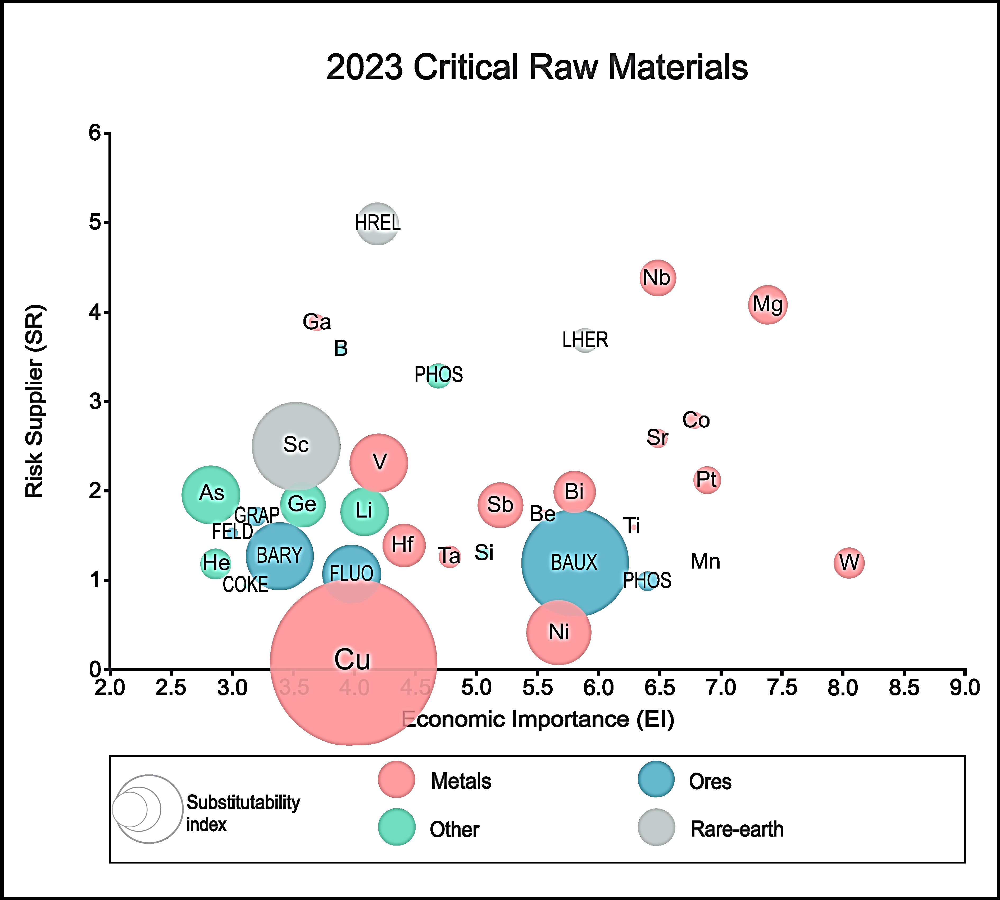

**Tabla 1**

|  |  |  |  |  |  |  |  |
| --- | --- | --- | --- | --- | --- | --- | --- |
| **Estructura** | **Metal** | **Geometría** | **Estadio** | **Posición\*** | **Profundidad** | **Dimensiones de estructuras principales** | **Concentración a escala de estructura** |
| Vinchos Sur | Sn | veta | CD-1 | Externo | 0m | 2-5m de espesor, hasta 300 m largo, >50m alto | 0.5 a 2% Sn |
| Jogochuccho SE | Sn | veta | CD-1 | Externo | 200-300m | 0.5-3m de espesor, 100-500m largo, >100m alto | 0.2 a 1% Sn |
| Cerro de Pasco PP | Sn | “pipes” | CD-1 | Externo | 300-400m | hasta 15m de espesor | 0.1 a 0.5% Sn |
| Veta San Cristóbal | W | veta | CD-2 | Externo | 100-500m | 2-6m espesor, 600-800m largo, 300-400m alto | 0.5-1% W |
| Siberia 1 | W | veta | CD-2 | Externo | 0-200m | 0.5-1m espesor, >250m largo, >200m alto | 0.5-4% W |
| Ramal Techo W | W | veta | CD-2 | Externo | 400m | 0.5-2m espesor, >100m largo, >50m alto | 0.2-1 % W |
| Cerro de Pasco En | W | veta | CD-2 | Externo | 250-400m | 1-5m espesor, >100m largo, >100m alto | 0.1-0.3 % W |
| Esperanza | Cu | manto | CD-1 | Interno | 1200m | 5-50m espesor, hasta 800m largo, >500m ancho | 0.3-2% Cu |
| Malpaso | Cu | manto | CD-1 | Interno | 0m | 2-5m espesor, >80m largo, >30m ancho | 1–3% Cu + 5-10% Zn |
| Cerro de Pasco | Cu | veta | CD-3 | Interno | 0-1000m | 2-20m espesor, >500m largo, >500m alto | 2-10% Cu + 2-8 g/t Au |
| Esperanza E | Ge | manto | CD-1 | Interno | 1100m | 2–20m espesor, >200 m largo, >50m ancho | 40–80 g/t Ge |
| San Cristóbal 1 | In | veta | CD-3 | Interno | 300-500m | >1 m espesor, largo y alto no reconocido | 40–80 g/t In |
| Cuerpos CN | In | cuerpo/manto | CD-3 | Interno | 100-300m | >500 m largo, 200 m alto, 5–20 m espesor | 300–500 g/t In |
| Gavilan In | In | veta/manto | CD-3 | Interno | 200m | 50–100 m largo, 30–60 m alto, 2–5 m espesor | 1000–2000 g/t In |
| Cuerpos CN | Ga | cuerpo/veta | CD-3 | Interno | 100-300m | >500 m largo, 200 m alto, 5–20 m espesor) | 100–300 g/t |
| Cerro Pared Este | Mn | manto/cuerpo | CD-3 | Externo | 0-300m | hasta decenas de m de espesor y >100 m de alto | 5-10% Mn + 5-10% Zn |
| Carahuacra Mn | Mn | manto | CD-3 | Externo | 0 a 200m | 2-5m espesor, >100m largo,>20m alto | 10–25% Mn |
| Moises-Huaytayán | Mn | manto/cuerpo | CD-3 | Externo | 0-200m? | 2-5m espesor,>50m largo, ancho indefinido | 3–10% Mn |
| Colquihuarmi | Sb | Veta/brecha | CD-3 | Externo | 0-100m | 0.2-5m espesor, >150m largo, >80m alto | 0.83 Mt @ 1.18% Sb |
| Minascancha | Sb | Veta/brecha | CD-3 | Externo | 0-100m? | >100 m de alto y >2 m espesor (aprox.) | ≥1% Sb |

* En planta con respecto al centro intrusivo - *lithocap*

Figura 6

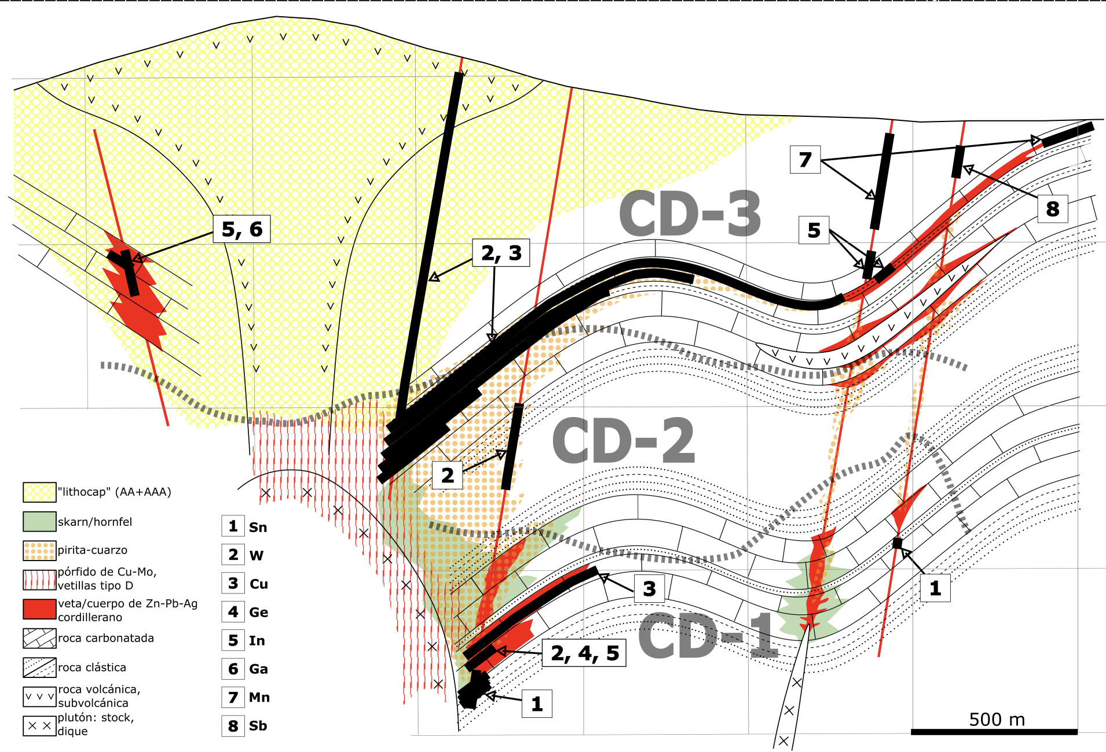

**AUTORIZACIÓN DE PARTICIPACIÓN**

Yo Cesar Farfán, Gerente Corporativo de Exploraciones Regionales, Volcan Compañía Minera S.A.A.; autorizo que el trabajo titulado “8 Metales Críticos en Sistemas Mineralizados Cordilleranos: Un Modelo de Exploración Andino” presentado por el autor Cesar Farfán y coautor Ronner Bendezú sea presentado en el concurso del Premio Nacional de Minería del evento PERUMIN 37 Convención Minera en las fechas del 22 al 26 de setiembre del 2025 en la ciudad de Arequipa.

___________

Cesar Farfan

DNI 05643615

18/07/2025

Nota:

Esta autorización se entrega solo en el caso de que el participante se presente de manera independiente y

el trabajo implique el desarrollo en el marco de una empresa o institución. La indicada autorización deberá

ser entregada en hoja membretada.